La commune
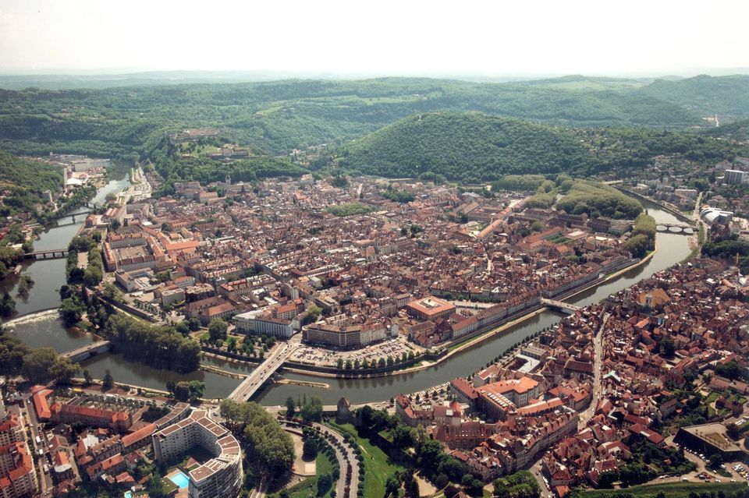
Une commune est une petite portion bien délimitée du territoire français. La France est ainsi découpée en un peu plus de 36 000 communes. Elle ressemble donc à un puzzle et chaque pièce représente une commune.
Si tu parcours la France en voiture, tu découvriras que chaque commune porte un nom.
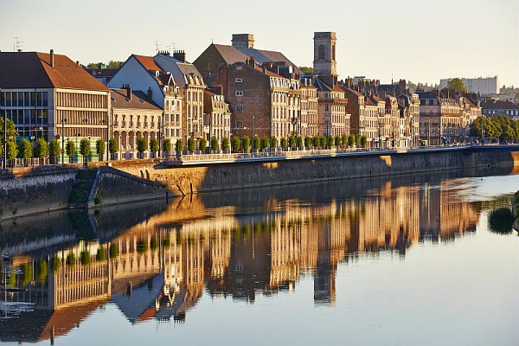

La commune est dirigée depuis la mairie. De nombreuses décisions sont prises au niveau de la commune pour améliorer la vie quotidienne des habitants. Il faut par exemple organiser la circulation des voitures, construire et entretenir les écoles, les bibliothèques, les équipements sportifs, etc.
Toutes ces décisions sont prises par le maire et les conseillers municipaux qui siègent à la mairie. Ils sont élus par les citoyens lors des élections municipales, tous les 6 ans
Dans une mairie, il y a des bureaux, des salles de réunions, des personnes qui travaillent. En effet, pour réaliser sa mission, le maire a besoin d'hommes et de femmes : ce sont les employés de mairie.
Le secrétaire général de mairie, principal collaborateur du maire, veille au bon fonctionnement des services municipaux.
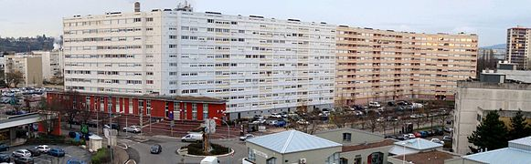

P

arfois certaines communes se regroupent et forment une communauté des communes. Ainsi, elles peuvent mener des projets communs trop coûteux pour une seule et même commune.

